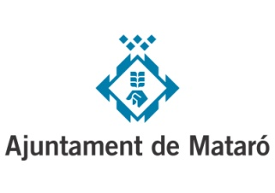 | CURS  2019 - 2020

Avís: 051 | AJORNAMENT ACTE DE CLOENDA DELS JOCS ESCOLARS 2019-20

Comunicar-vos que aquest dimarts s’ha aprovat el RD pel qual e declara dol nacional a tot el país durant deu dies en senyal de dol per les més de 27.000 persones mortes pel coronavirus, fins el divendres dia 5 de juny, inclòs.

En aquest sentit i per respecte a les víctimes, l’acte de cloenda dels Jocs Escolars previst, s’ajorna fins el proper dia 12 de juny a les 18:00 hores.

